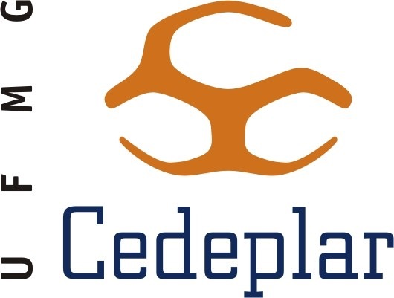

SEMINÁRIO ACADÊMICO
Economia

Brazil's Family Health Strategy: factors associated with program uptake and coverage expansion over 15 years (1998-2012)
Mônica Viegas Andrade
(CEDEPLAR/UFMG)

Data: 13 de Outubro de 2016 – Quinta-feira
Local: (a definir)
Horário: 14:00 horas

